４月３０日（木）

昨日は「昭和の日」で祝日でしたね。平成生まれのみんなにとっては、「昭和」はもう歴史の一部なんでしょうね…。私にとっては、昭和は、ほんの一昔前。つい、最近のことなんですけどね～。

一昨日は自分のことばっかり書いたので、今日はまた、みんなのノート紹介をします！
先週学習したことを、自分で追加して漢字の学習をしていますね。
「検」は「形声文字」なんだね！

「じっけん」と読む熟語は、「実験」だけじゃなく「実検」もある！「実検」はあまり聞いたことがないかもしれないですね。みんなも辞書で調べてみよう！！

すてきな自主学習の作品！
家庭科の学習が楽しみですね。

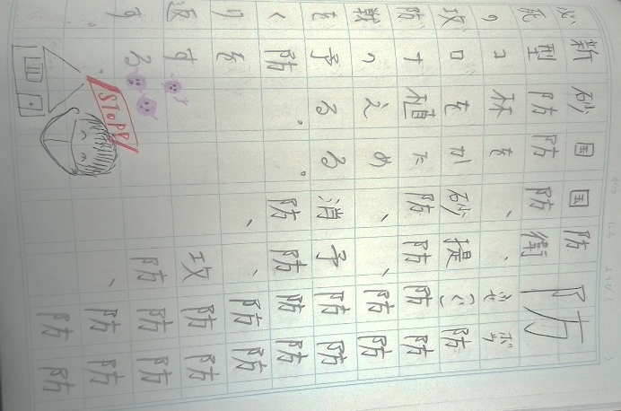

STOP！ コロナ！！
みんなもしっかり予防してね。

俳句を作るときに、「春」という言葉からイメージを広げて作ったんだね！
笑うと免疫力がアップするらしいよ！
（＾＾）

【今日の課題】

4/30(木) | ①健康観察 | コラボノートに記入
 | ②音読「和語・漢語・外来語」
 | ③漢字（移・賞） | ノートを写真に撮って、「せんせいにわたす」に保存
 | ④和語・漢語・外来語 | 答えを書き込んだPower Pointを「せんせいにわたす」に保存
 | ⑤算数 | ノートを写真に撮って、「せんせいにわたす」に保存
 | ⑥家庭科「わたしと家族の生活」  （形式は自由） | ノートを写真に撮ったり、Power Pointやワードにまとめたりしたものを「せんせいにわたす」に保存  →５月７日しめきり
 | ⑦社会のコラボノート  「他地いきや世界とつながる東京都」 | コラボノートの友達の意見と、最後のページを読んでおく

◆社会「他地いきや世界とつながる東京都」の学習はこれで一段落します。みんながコラボノートに書いてくれた意見を最後のページにまとめておきましたので、読んでおきましょう。
また、教科書のP１１６～１２０も合わせて 読みましょう。（大事なところに線を引きながら読んだり、自分なりにノートにまとめたりすると、さらに力がつきますよ。）

◆しめ切り日から３日が経った課題は、先生たちのフォルダに回収しています。遅くなっても取り組むことが大切ですので、できた課題は「これまでの課題」のファイルに出しておきましょう。
自分のペースに合わせて取り組めば大丈夫です！おくれているからといって心配はしないでくださいね。

◆昨日の「算数」の答えを配信してあります。答えを確認しておきましょう。

次のページに、今日 学習する漢字のドリルのページをのせてあります。
参考にしてください。

